Додаток
до рішення Київської міської ради
від _____________ № _____________
План-схема
до дозволу на розроблення проєкту землеустрою щодо відведення земельної ділянки

клопотання | від 10.02.2026 № 467016277
обліковий код земельної ділянки | 69:215:0104
фізичні особи | Кошмак Любов Романівна, Бікман Віра Миколаївна
адреса земельної ділянки | м. Київ, р-н Солом'янський, вул. Карпатська, 61-А
вид та термін користування | право в процесі оформлення (власність)
Заявлене цільове призначення: | Для будівництва і обслуговування жилого будинку, господарських будівель і споруд (присадибна ділянка).
орієнтовний розмір | 0,06 га
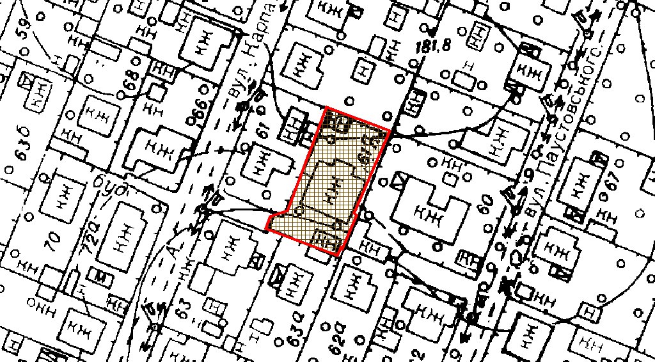
Київський міський голова | Віталій КЛИЧКО

